NARAVOSLOVJE 7. razred - od 25. do 29.maja

Do sedaj ste predelali nevretenčarje v morju:
- Spužve
- Ožigalkarje – klobučnjaki in koralnjake
- Mehkužce – polži in školjke in glavonožce
V teh treh urah boste spoznali kolobarnike. To je skupina organizmov, ki imajo telo iz več členov in jih uvrščamo med mnogočlenarje.
1. URA: zapis v zvezek:

KOLOBARNIKI

Zgradba: Nariši in dopiši zgradbo kolobarnika (UČB 7: str 95) – uporabi svinčnik in barvice.
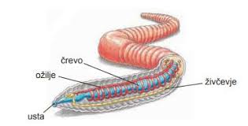

• Telo je sestavljeno iz številnih podobnih členov – KOLOBARJEV.
• Nimajo členjenih okončin. Na njih so šopi ščetin.
• Na sprednjem delu so usta, sledi členast trup, na koncu zadnjična odprtina.
• Dihajo s kožo.
Predstavniki so deževniki in pijavke.

-1-
2.URA: zapis v zvezek
DEŽEVNIK
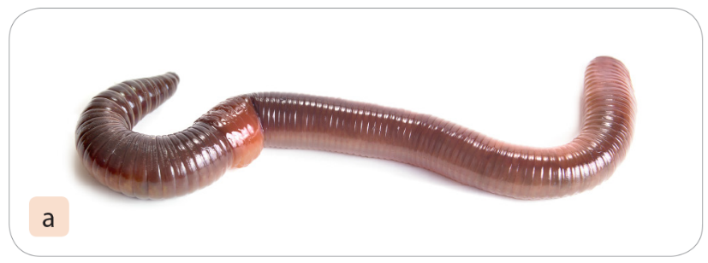
VIR: https://www.ucimte.com/?q=interaktivni_ucbenik_prost_dostop/1000163

S pomočjo opisa, ki je v modri barvi odgovori na vprašanja- naslednja stran!
1. Kje živi?
2. Kakšno je njegovo ogrodje?
3. Kako diha?
3. Opiši njegov način razmnoževanja!
5. Pomen deževnikov v naravi.
6. Zakaj spadajo med kolobarnike?
7. Zakaj jih najpogosteje vidimo v deževnem obdobju?
8. Lahko kakšnega deževnika tudi najdeš in ga položiš na papir ter tiho poslušaj. Kaj slišiš?

Ne prerisuješ!
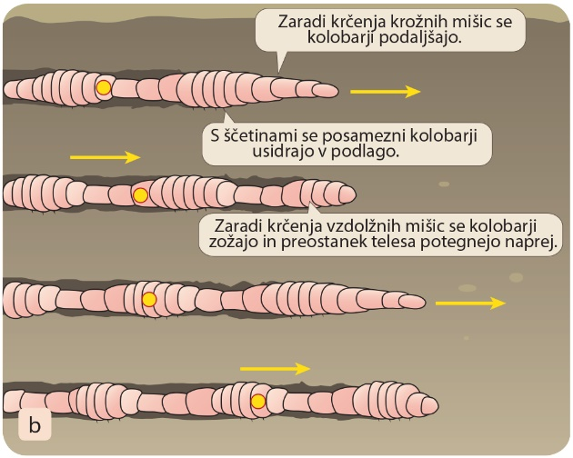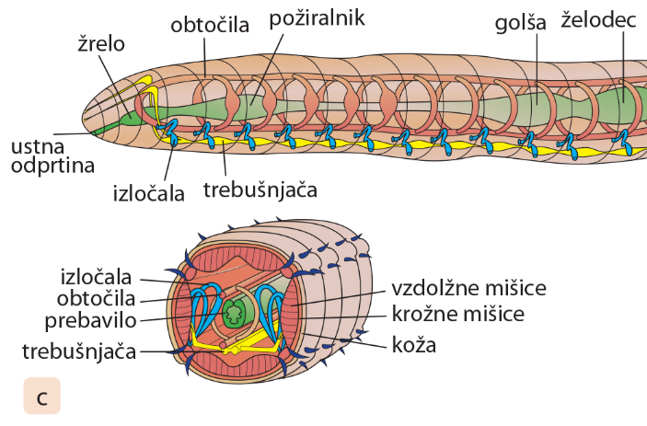
VIR: https://www.ucimte.com/?q=interaktivni_ucbenik_prost_dostop/1000163

-2-
Ne prepisuj, ampak temeljito preberi!
OPIS DEŽEVNIKA:
Deževniki so iz večjega števila kolobarjev, zato jih uvrščamo med kolobarnike. So živali brez trdnega ogrodja. Imajo vodno ogrodje, kar pomeni da jim tekočina v telesu daje trdnost. Podobno zagotavlja trdnost napihnjenemu balonu zrak ali vodnemu balonu voda.
Deževniki rahljajo prst. Zaradi rovov, ki jih naredijo je prst zračna. Po rovih v prsti se premikajo z izmeničnim krčenjem krožnih in vzdolžnih mišic. V podlago se s posameznimi deli svojega telesa usidrajo s ščetinami in nudijo oporo preostalemu delu telesa, da se pomika naprej.
Prehranjujejo se z listnim opadom. Požirajo pa tudi prst, bogato z bakterijami in glivami. Neprebavljene snovi ponoči izloči skozi zadnjično odprtino v obliki glistin. Njihovi iztrebki imajo pomembno vlogo pri gnojenju.
Deževniki nimajo razvitih dihal, zato dihalne pline izmenjujejo z okolico skozi kožo.
Prenos snovi po telesu poteka po sklenjenih oziroma zaprtih obtočilih, kar pomeni se de kri pretaka po žilah. Ima kar 5 src, ki se nahajajo v sprednjem delu telesa in so enostavno zgrajena.
Izločala so parna v vsakem kolobarju.
Živčevje v predelu glave je zgrajeno iz živčnih vozlov in se nadaljuje v obliki vrvic.
Deževniki so dvospolniki - imajo ženske in moške spolne organe. Se pa razmnožujejo spolno, saj imajo naravni mehanizem, ki preprečuje samooploditev. Spolno zreli deževniki imajo na hrbtni strani telesa tvorbo, imenovano sedlo. Pri spolni združitvi deževniki izmenjajo moške spolne celice. Parjenje lahko poteka tudi do tri ure.

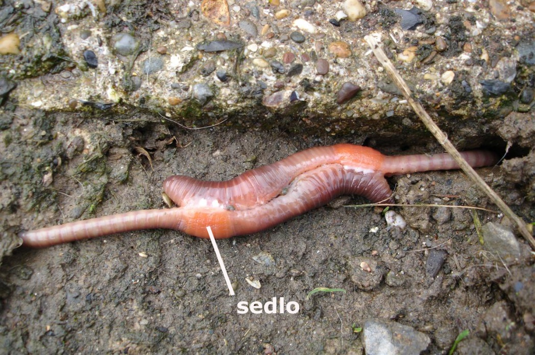
VIR: https://www.ucimte.com/?q=interaktivni_ucbenik_prost_dostop/1000163
-3-
3. URA: zapis v zvezek
PIJAVKA

1.Pijavka je mišičasta kakor njen sorodnik deževnik. Njeno telo je sestavljeno iz kolobarjev, ki so nanizani drug za drugim. Na kopnem, pa tudi v vodi se pomika s kratkimi valovnimi gibi. Prehranjuje se s sesanjem krvi živalim v močvirjih in ribnikih, ki tam živijo ali zahajajo.
Skici preriši v zvezek:
pijavka – označi priseske premikanje pijavke- pednjanje
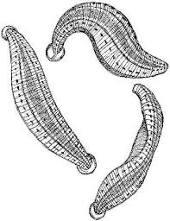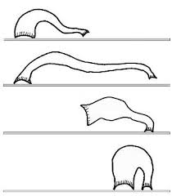

2. S pomočjo Wikipedije (https://sl.wikipedia.org/wiki/Pijavke) odgovori na vprašanja o pijavki.
1. Kje živi?
2. S čim se prehranjuje?
3. Ko se raniš do krvi, se tvoja kri strdi?
4. Zakaj rana, ki jo povzroči pijavka krvavi še dolgo krvavi?
5. S čim diha?
6. Kaj je to PEDNJANJE?
7. Naštej nekaj predstavnikov.
LEP POZDRAV!
-4-

